Учитель-это человек,
навечно вызванный к доске,
отвечать перед детьми,
отвечать за детей.
С. Соловейчик
Об учительской профессии часто говорят: «Они сеют доброе, разумное и вечное». Именно от учителя зачастую зависит, какое начало будет в человеке- черное или белое, злое или доброе.
Приход в школу ребенка является переломным моментом в его жизни. Происходит переход к новому образу жизни, деловой деятельности, новым отношениям. Школа станет центром жизненных интересов ребенка. Поэтому мой главный педагогический принцип -очень осторожно и бережно помочь ребенку раскрыться, вселить в него уверенность, дать почувствовать свою самоценность. Значимо лишь его самоощущение личности, которое принимают и любят без всяких условий.
Цель своей педагогической деятельности вижу в создании условий для самореализации личности ребенка в осуществлении их позитивных возможностей через раскрытие задатков и способностей.

Эта цель определяет следующие задачи:
- развивать умения и навыки планирования и организации учебной деятельности;
- развивать творческие способности учащихся;
- регулировать темп деятельности, синхронизировать свою работу с работой класса;
- формировать навыки самоконтроля;
- развивать коммуникативные навыки в процессе учебной деятельности;
- развивать рефлексию в процессе учебной деятельности;
- повышать мотивацию к обучению и преодолению учебных затруднений;
- формирование положительной «Я- концепции».

Основными задачами в своей работе считаю формирование прочных знаний, умений и навыков самостоятельного овладения знаниями, для того чтобы учащиеся «добывали» знания и применяли их в самостоятельной работе, испытывая радость учебного труда.
Поэтому моя позиция по отношению к ребенку такова: он- мой соратник, союзник, соавтор, принимающий и дающий. Имеющий право на несогласие, сомнение и даже ошибку.

Мое педагогическое кредо: работать так, чтобы видеть огоньки пытливости в глазах детей, их живой неподдельный интерес, желание показать свои умения и навыки, -что же может быть лучше?

Ведущими принципами работы являются:
- Принцип обучения деятельности.
Применяя этот принцип, я на каждом уроке формирую личность ученика, и его развитие продвигается вперед не тогда. Когда он воспринимает готовые знания, а в процессе своей собственной деятельности, направленной на «открытие» им нового знания. И главное слово здесь-сотрудничество. Не «я объясню»- мы вместе догадаемся. Не «я научу»- мы вместе достигнем. И только в этом случае
актуализируются личностно значимые мотивы, побуждающие к деятельности изнутри. Мои дети не просто учатся чему-то, они постоянно что-то изобретают, творят.
- Принцип минимакса.
Я считаю, что принцип минимакса является оптимальным для реализации индивидуального подхода, так как это саморегулирующая система. Это очень заметно на уроках. Слабый ученик ограничивается минимумом, а сильный- берет все и идет дальше. Все остальные размещаются в промежутке между этими двумя уровнями в соответствии со своими способностями и возможностями- они сами выберут свой уровень по своему максимуму.
- Принцип психологической комфортности.
Систематическая и целенаправленная работа с использованием здоровьесберегающих технологий помогает мне добиваться глубоких и прочных знаний, а главное вызывает интерес к изучаемым предметам.
- Принцип творчества.
Ведь умение создавать новое, находить нестандартное решение жизненных проблем стало сегодня неотъемлемой составной частью реального жизненного успеха любого человека.
А я уже сказала, что, применяя выше перечисленные принципы, мы на наших уроках все знания открываем только вместе с детьми в тесном сотрудничестве.
Я учу учеников думать и самим, принимать решения, вижу в каждом из них личность со своими интересами и сложностями, позволяю им высказывать свое мнение и слушаю все высказанные мнения, позволяю жить на уроке яркой интересной жизнью.
В основе взаимодействия с классом на занятиях лежит сотрудничество, диалог учителя и ученика, который направлен на совместное конструирование программной деятельности. При этом обязательно учитываю индивидуальные особенности ребенка, его возможности восприятия учебного материала, интересы, наклонности, личный «субъектный» опыт ребенка, приобретенный в конкретных условиях семьи.
Убеждена, что в отношениях с детьми нужна душевность, искренность в союзе с сотрудничеством и сотворчеством.
Современная работа приносит наслаждение, увлеченность, вызывает активность и способствует проявлению лучших человеческих качеств.
Мой жизненный девиз:
«Необходимо выводы поражений превращать в источник побед».
Этому я учу и своих детей. Учу воспринимать неудачу не как трагедию, а как сигнал для ее исправления. Я считаю такой подход к решению проблем, особенно в трудных ситуациях, необходим и в жизни: в случаи неудачи не впадать в уныние, а искать и находить конструктивный путь.
Таким образом, исходя из вышеизложенных теоретических положений, можно выделить те аспекты, которые я использую для реализации программы на своих уроках:
1. На первое место в своей работе я ставлю уважение к Личности.
2. Основными формами моей работы являются:урок, работа в парах, в группах, индивидуальная работа. С помощью этих знаний учащиеся учатся договариваться, отстаивать свою точку зрения. Коллектив становится дружнее и сплоченнее.
3. Основные методы: частично-поисковый, проектный метод.

Правила, которыми я руководствуюсь в своей работе:
- Стараюсь найти в ребенке то, за что его можно похвалить, а не то, за что можно поругать.
- Знайте, ребенку тогда интересно с вами, когда вам интересно с ним.
- Даю каждому ребенку сделать свое маленькое открытие.
- Если ребенку тяжело, то найду такое для него задание, которое ему по силам.
- Чем выше уровень эмоционального комфорта, тем больше шансов на успех в учебе.
- Помните, что ошибка одного может продлить мысль другого. Не пугайтесь детских ошибок!
- Не бойтесь сделать вид, что вы что-то не понимаете.
- Не бойтесь признаться в том, чего не знаете сами.
- Не пытайтесь объяснить ребенку то, до чего он может додуматься сам.
- Помните, что неудачи в жизни имеют две причины- недостаток любви и заниженная самооценка, а значит, ребенок особенно остро нуждается в чувстве собственного достоинства. Просто любите детей и не бойтесь показать им это.

В своей деятельности постоянно ищу пути для того, чтобы воспитать и развить в ребёнке активную, смелую, решительную личность. Личность, которая умеет сама добывать знания и применять их в нестандартных ситуациях. Тема моей работы по самообразованию: «Применение современных педагогических технологий в обучении младших школьников». Над ней я работаю не один год.
Здоровьесберегающие технологии способствуют формированию здорового образа жизни. Они применяются во время урока в виде физкультминуток. На уроках окружающего мира учу следить за своим здоровьем, используя темы «Зубы и уход за ними», «Путешествие по городу Здоровейску», «Мой режим дня», «Здоровое питание – отличное настроение» и другие. Считаю, что самое главное в моей работе – сохранить здоровье детей.
Проблемно-диалоговая технология базируется на исследовательских, поисковых, творческих методах. Она результативна, подходит для работы в классах разного типа. Дети активно вовлечены в процесс обучения на протяжении всего урока: они формулируют проблему, выдвигают гипотезы, планируют деятельность по открытию новых знаний, обобщают, делают выводы. В начальных классах учитель лишен того уровня диалога, который позволяет часто вывести ситуацию на глубокий уровень. Но на уроке я использую преимущественно фрагменты диалогических ситуаций. Моя роль при этом состоит в том, чтобы ставить вопросы, направляющие мышление детей. Для создания диалоговых ситуаций на этапе формирования понятий использую побуждающие и фокусирующие вопросы, соответствующие различным типам мыслительной деятельности. Эти вопросы носят открытый характер, то есть не предполагают какого-либо единственного правильного ответа. Дети при этом не страшатся угадать, какой ответ ждёт учитель. Они ведут самостоятельный интеллектуальный поиск. Для включения младших школьников в ситуацию диалогового взаимодействия применяю и такие приемы, как неожиданный вопрос и «незнающий» учитель. Дети не боятся свободно высказывать своё мнение, даже если оно неверное. Я считаю, что знания полученные методом проб и ошибок, самостоятельно, - наиболее прочные.
Игровые технологии сохраняют познавательную активность ребенка и облегчают сложный процесс обучения, способствуют как приобретению знаний, так и развитию многих качеств личности. Игровые технологии использую на уроках, в основном в 1-2 классах. Считаю, что хорошая, умная и занимательная игра активизирует внимание детей, снимает психологическое и физическое напряжение, облегчает восприятие нового материала.
Я постоянно думаю над тем, каким образом нужно построить обучение, чтобы процесс познания стал обоюдно интересным, значимым и для педагога, и для ученика. В последнее время появился новый подход – интерактивное обучение. Это обучение, погруженное в общение. В микрогруппе дети учатся высказывать свою точку зрения, уважительно относиться к мнению другого, подчинять свою точку зрения мнениям товарищей, если они были ближе к истине при обсуждении учебной ситуации. Этот подход оказался для меня наиболее реальным путём обеспечения положительной мотивации учащихся к предмету, формирования устойчивого познавательного интереса, создания условий для развития способностей учащихся.
Проектные технологии применяются мною на уроках, во внеурочной деятельности, внеклассной работе. Я не «навязываю» ученикам информацию, а направляю их самостоятельный поиск, например: «Всё ли знаете, чтобы выполнить данный проект? Какую информацию вам необходимо получить? К каким источникам информации следует обратиться? Иными словами, действую по принципу: «…ничего не делай за меня, направь в нужное русло, подтолкни к решению, а остальное я сделаю сам». Особое внимание обращаю на формирование у детей необходимых качеств:
- Деловые отношения, умение взаимодействовать в группах, планировать совместную работу, договариваться о способах разделения обязанностей,
- Умение презентовать себя, объективно оценивать свою работу, выслушивать мнение участников проекта, конструктивно реагировать на критику со стороны своих товарищей.

Коммуникативные технологии, используемые мной, позволяют развивать у учащихся такие навыки:
- умение работать в группе;
- высказывать свое личное мнение;
- выслушивать мнение товарищей;
- создавать благоприятный психологический климат,
- атмосферу взаимопомощи, толерантности.
Исследовательские технологии мне нравятся тем, что в них могут принимать участие не только сильные учащиеся, но и дети, которые испытывают трудности в обучении. Просто уровень исследования будет иным. Мотивация исследовательской деятельности реализуется через формирование у учащихся познавательной активности, развитие логического мышления, творческих способностей, кругозора, устной и письменной речи, умений обобщать и систематизировать информацию, коммуникативных умений, формирование наблюдательности и внимания, умений работать с художественным и научным текстом.
Исследование дети проводят на уроках технологии при пересаживании комнатных растений (наблюдение за их ростом и развитием), при изготовлении аппликаций. На уроках окружающего мира ребята проводят исследование по различным темам, готовят сообщения. Если в начальной школе ученик не получит азы работы с различными типами источников, не научится их самостоятельно анализировать, то в дальнейшем будет проблематична работа над рефератом в среднем звене. На уроках математики исследовательская работа проводится при решении компетентностных задач.
Активно использую в своей практике ИКТ. Выступление с опорой на мультимедиа-презентации использую не только сама, но и привлекаю к этому учащихся. С помощью ИКТ дети узнают новые способы сбора информации и учатся пользоваться ими, расширяется их кругозор, повышается мотивация учения.
Использование этих технологий предлагает новые подходы к процессу обучения, в первую очередь деятельностный и личностно - ориентированный.
В своей практике я применяю сочетание различных приёмов и методов, активно использую наглядность: это иллюстрации, картины, таблицы. Для меня урок – это не только «основная форма организации учебного процесса», но и место встречи с личностью ученика, поэтому стараюсь использовать разные типы. Нетрадиционные уроки занимают значительное место: «Урок-размышление», «Урок-исследование», «Урок-путешествие» и другие. Они требуют предварительной подготовки как со стороны учителя, так и со стороны учащихся, поэтому их проведение возможно нечасто.
На уроках широко использую межпредметные связи. Они воспринимаются учениками как дополнение и расширение темы урока. Я понимаю, что необходимо по-новому смоделировать процесс передачи знаний, от учителя к ученику, организовать сотворчество учителя и ученика, ученика и ученика. Решение проблемы вижу в использовании инновационной технологии интегрированного урока. В.А. Сухомлинский считал, что в окружающем мире знакомить детей с каждым предметом надо в его связях с другими, «открыть его так, чтобы кусочек жизни заиграл перед детьми всеми красками радуги». Эту мысль считаю продуктивной для современной педагогики и практически реализую ее в учебном процессе, используя на уроках интеграцию. Это один из приёмов развивающего обучения, над которым я работаю.
«Жизнь требует движения», - так говорил древнегреческий философ Аристотель. В своей педагогической деятельности я стараюсь всегда двигаться вперёд, используя авторские программы и альтернативные учебники в обучении учащихся. Выбор сделан не случайно. В качестве преимуществ могу указать систематичность изложения материала, а также деятельностный подход. Структура современных учебников, сам учебный материал, разнообразные творческие задания обеспечивают дифференциацию обучения, а инвариантная и вариативная части обеспечивают реализацию права каждого ребёнка на получение равного с другими начального образования (в соответствии с государственными стандартами школьного образования) и индивидуальный темп развития. Совершенно искренне считаю, что обучение может быть развивающим вне зависимости от того, по какому УМК работает учитель, приверженцем какой концепции он является. Учебные программы, по которым я работаю, относят к традиционной системе обучения. В своей практике пересматриваю традиционное обучение в пользу развивающего. Дидактические принципы традиционной системы: научность, прочность, доступность, наглядность, систематичность, сознательность, связь с жизнью – перекликаются с принципами развивающих систем: психологической комфортности, развития всех учащихся в одном коллективе, теоретического мышления и практических действий, непрерывности, высокого, но доступного уровня знаний, вариативности, целостного представления о мире, осознание процесса обучения.

Воспитательная работа в классе.
Я- классный руководитель.
Целью моей воспитательной работы является создание условий для развития многогранной творческой личности.
Пробудить душу ребенка, развивать заложенные природой творческие способности, научить общению, ориентированию в различных жизненых ситуациях, воспитать элементарную культуру поведения, чувства милосердия и сострадания, прививать навыки здорового образа жизни- вот основные задачи, которые я ставлю, набирая первый класс.
Методика моей воспитательной работы строится на коллективной творческой деятельности.
Огромную роль в воспитании детей играют родители, которых я сумела организовать и объединить. В своей практике применяю следующую форму взаимодействия с родителями-сотрудничество. Работа с семьей одна из главных задач школы. Вообще я считаю, чем дружнее и сплочённее родители, тем дружнее дети. Родители принимают активное участие во всех классных мероприятиях, помогают мне, как классному руководителю, в организации и проведении, а детям в подготовке мероприятий.
Я постоянно веду диагностическую работу с семьями учащихся (изучаю состав семьи, материально-бытовые условия, воспитательные возможности, психологический климат). Мои уроки и внеклассные мероприятия всегда открыты для родителей. Это помогает им увидеть результаты своего домашнего воспитания, выяснить причины успехов и неудач в учебном труде своих детей.
Встречи на дому, в школе, приглашение на классные и общешкольные родительские собрания, беседы и индивидуальные консультации, совместная подготовка праздников помогают мне создать единую систему педагогического взаимодействия на каждого ребенка класса и добиться положительных результатов в воспитании и обучении младших школьников.

Учитель перестает быть учителем, когда сам перестает учиться- об этом я помню всегда. Поэтому постоянно работаю над повышением уровня профессионального мастерства. Свой опыт и знания отдаю детям, но и среди коллег-педагогов часто делюсь своими мыслями, успехами, планами. Я принимаю активное участие в методическом объединении начальных классов, регулярно даю открытые уроки, мастер-классы, выступаю с докладами перед учителями и воспитателями города.
В общении с коллегами поддерживаю нормальные отношения: если надо-помогу,если не знаю что-то- спрошу.
Мне повезло, что у меня любознательные, добрые, открытые ученики, с которыми рядом я иду по жизни и решаю поставленные жизнью задачи.
Самоанализ своей работы хотелось бы завершить стихотворением:
Всегда в делах,
Всегда в заботах.
Учить детей-
Моя работа.

Проанализировав свою работу за прошедшие годы, я поняла, что устойчивого положительного результата можно добиться, только работая по принципу:
«Обучая себя, обучу и разовью ребенка».

Министерство образования и науки Российской Федерации
Департамент образования Тульской области
Управление образования администрации г. Тулы

Конкурс «Профессионал-2011»

Самоанализ
о результатах педагогической деятельности по проблеме:
«Применение современных педагогических технологий в обучении младших школьников»
учителя начальных классов.
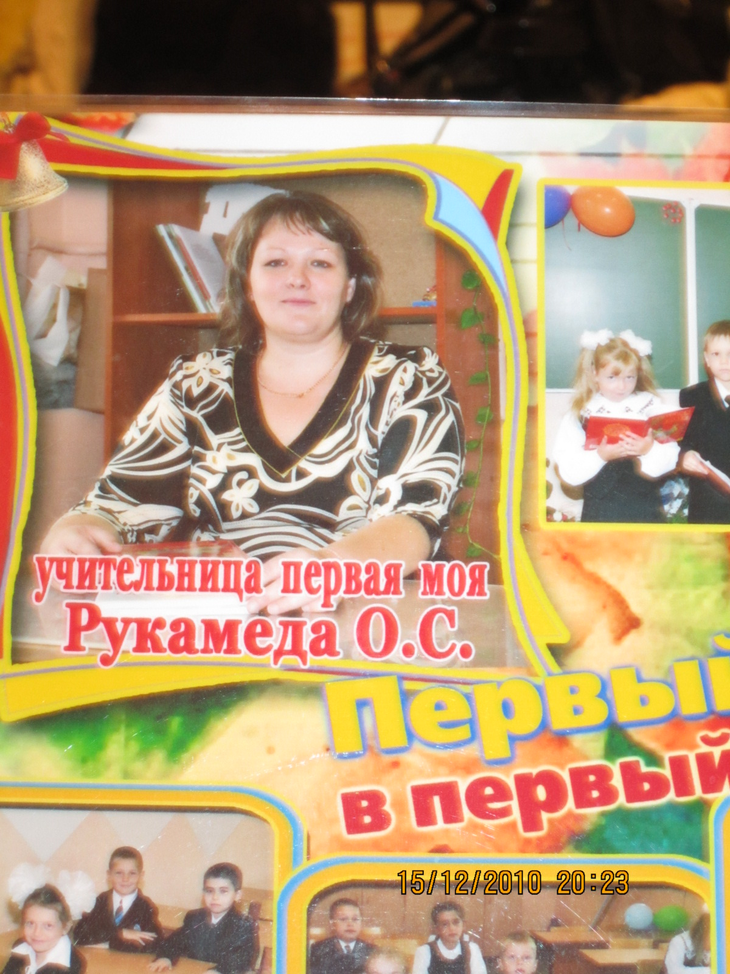

Сведения об учителе:
ФИО: Рукамеда Ольга Сергеевна
Дата рождения: 26.09.1977г.
Общий стаж работы: 14 лет
Учитель начальных классов, второй квалификационной категории МОУСОШ №38
г.Тула- 2010г.

